Educação Física – 7º ano – 1º bimestre

Detalhamento das habilidades avaliadas

Questão | Habilidades avaliadas
1 | (EF67EF12) Planejar e utilizar estratégias para aprender elementos constitutivos das danças urbanas.
2 | (EF67EF11) Experimentar, fruir e recriar danças urbanas, identificando seus elementos constitutivos (ritmo, espaço, gestos).
3 | (EF67EF13) Diferenciar as danças urbanas das demais manifestações da dança, valorizando e respeitando os sentidos e significados atribuídos a eles por diferentes grupos sociais.
4 | (EF67EF08) Experimentar e fruir exercícios físicos que solicitem diferentes capacidades físicas, identificando seus tipos (força, velocidade, resistência, flexibilidade) e as sensações corporais provocadas pela sua prática.
5 | (EF67EF08) Experimentar e fruir exercícios físicos que solicitem diferentes capacidades físicas, identificando seus tipos (força, velocidade, resistência, flexibilidade) e as sensações corporais provocadas pela sua prática.
6 | (EF67EF09) Construir, coletivamente, procedimentos e normas de convívio que viabilizem a participação de todos na prática de exercícios físicos, com o objetivo de promover a saúde.
7 | (EF67EF04) Praticar um ou mais esportes de marca, precisão, invasão e  técnico-combinatórios oferecidos pela escola, usando habilidades técnico-táticas básicas e respeitando regras.
8 | (EF67EF04) Praticar um ou mais esportes de marca, precisão, invasão e  técnico-combinatórios oferecidos pela escola, usando habilidades técnico-táticas básicas e respeitando regras.
9 | (EF67EF04) Praticar um ou mais esportes de marca, precisão, invasão e  técnico-combinatórios oferecidos pela escola, usando habilidades técnico-táticas básicas e respeitando regras.
10 | (EF67EF07) Propor e produzir alternativas para experimentação dos esportes não disponíveis e/ou acessíveis na comunidade e das demais práticas corporais tematizadas na escola.

Gabarito comentado

Questão 1
Essa questão avalia a capacidade do aluno de compreender fatos e elementos históricos relacionados à dança urbana, refletindo acerca dos conhecimentos abordados em aula. O nome desse elemento é DJ (disc jockey). Os DJs foram importantes figuras na criação e na difusão de estilos musicais, contribuindo também para a apropriação das danças urbanas. Entretanto, caso os alunos mencionem respostas adversas, como B. Boy, MC e/ou rapper, retome algumas características básicas ilustradas na imagem, por exemplo, o aparelho de som (pickup) e a referência aos discos de vinil.

Questão 2
Resposta: Alternativa D.
Essa questão avalia a capacidade de o aluno sintetizar conceitos relacionados ao charme e ao ragga, refletindo acerca dos conhecimentos abordados em aula. Caso os alunos assinalem outras respostas, retome alguns conceitos discutidos na sala e ressalte que a mídia e, principalmente, os programas televisivos têm um papel fundamental na divulgação das práticas corporais, bem como na criação de determinados estereótipos e preconceitos.

Questão 3
Essa questão avalia a capacidade do aluno de analisar os padrões sociais vinculados às práticas corporais. A resposta é não, qualquer pessoa, independentemente de sua condição física, étnica, social etc., deve poder vivenciar as danças urbanas sem sofrer preconceito ou julgamento de valor. Todavia, no caso de algum aluno demonstrar certa aversão ou mesmo preconceito em relação a essas e outras práticas corporais, você deverá intervir para apresentar-lhes a resposta esperada. Novamente, leve-os a refletir sobre os estereótipos e preconceitos atrelados às danças, sobretudo as danças urbanas, e frise que, apesar das diferenças entre as pessoas − suas preferências, seus gostos, seu tom de pele, sua religião etc. −, todos devem ser igualmente respeitados.

Questão 4
Os alunos devem responder que a flexibilidade é uma capacidade física que permite realizar movimentos articulares com máxima amplitude. Para melhorá-la, podemos realizar exercícios físicos regularmente, como também um treinamento específico, que pode ocorrer de forma estática ou ativa, por meio de exercícios de alongamento.

Questão 5
Espera-se que os alunos respondam que a flexibilidade diminui ao longo do tempo e que as pessoas idosas apresentam grande perda dessa capacidade física, acarretando, consequentemente, dificuldades para realizar tarefas simples, como se abaixar.

Questão 6

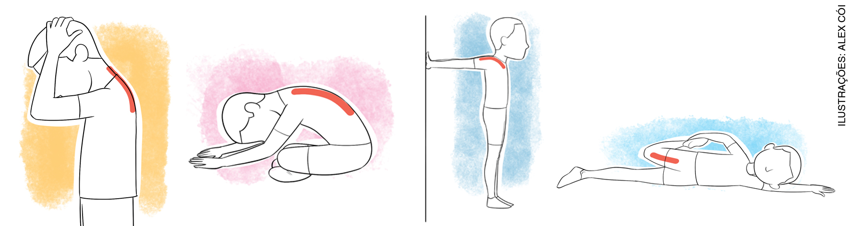
Trapézio | Eretores da coluna | Bíceps, ombro e peitoral | Quadríceps

Questão 7
Resposta: 2-2-1-2-2.
Para responder a essa questão de maneira apropriada, o aluno deve reconhecer as provas de pista e de campo do atletismo. As provas de pista englobam todas as corridas, enquanto as de campo incluem os saltos, arremessos e lançamentos.

Questão 8
Resposta: Arremesso linear e arremesso com giro/rotação.
Para essa questão, devemos garantir que o aluno tenha vivenciado ambas as técnicas de execução do arremesso de peso. Além disso, é importante reconhecer que cada atleta escolhe a técnica mais confortável e com a qual obtém os melhores resultados.

Questão 9
Alternativa correta: C.
Nesta questão, é interessante que o aluno tenha praticado o atletismo com adaptações coerentes, utilizando materiais que remetam aos utilizados oficialmente. Nas provas de atletismo, usam-se bastão, vara, peso, dardo, disco e martelo. Portanto, é importante que o aluno estabeleça relação entre o material e a prova em que ele é utilizado. O peso não é utilizado nas provas de lançamento.

Questão 10
Uma resposta possível é arremesso de peso sentado (praticado por cadeirantes). Ao longo da vivência esportiva escolar, o aluno precisa ter contato com as modalidades paralímpicas, suas regras, adaptações e, principalmente, com os valores e as sensações que permeiam a prática. Além disso, é importante que o aluno vivencie e reconheça o impacto das deficiências no desempenho esportivo.

